Tillsynsbegäran – information om höga naturvärden och fridlysta arter i avverkningsanmälan A 10103-2022 i Mönsterås kommun
Denna tillsynsbegäran behandlar höga naturvärden i avverkningsanmälan A 10103-2022 i Mönsterås kommun som inkom 2022-03-01 och omfattar 1,5 ha.
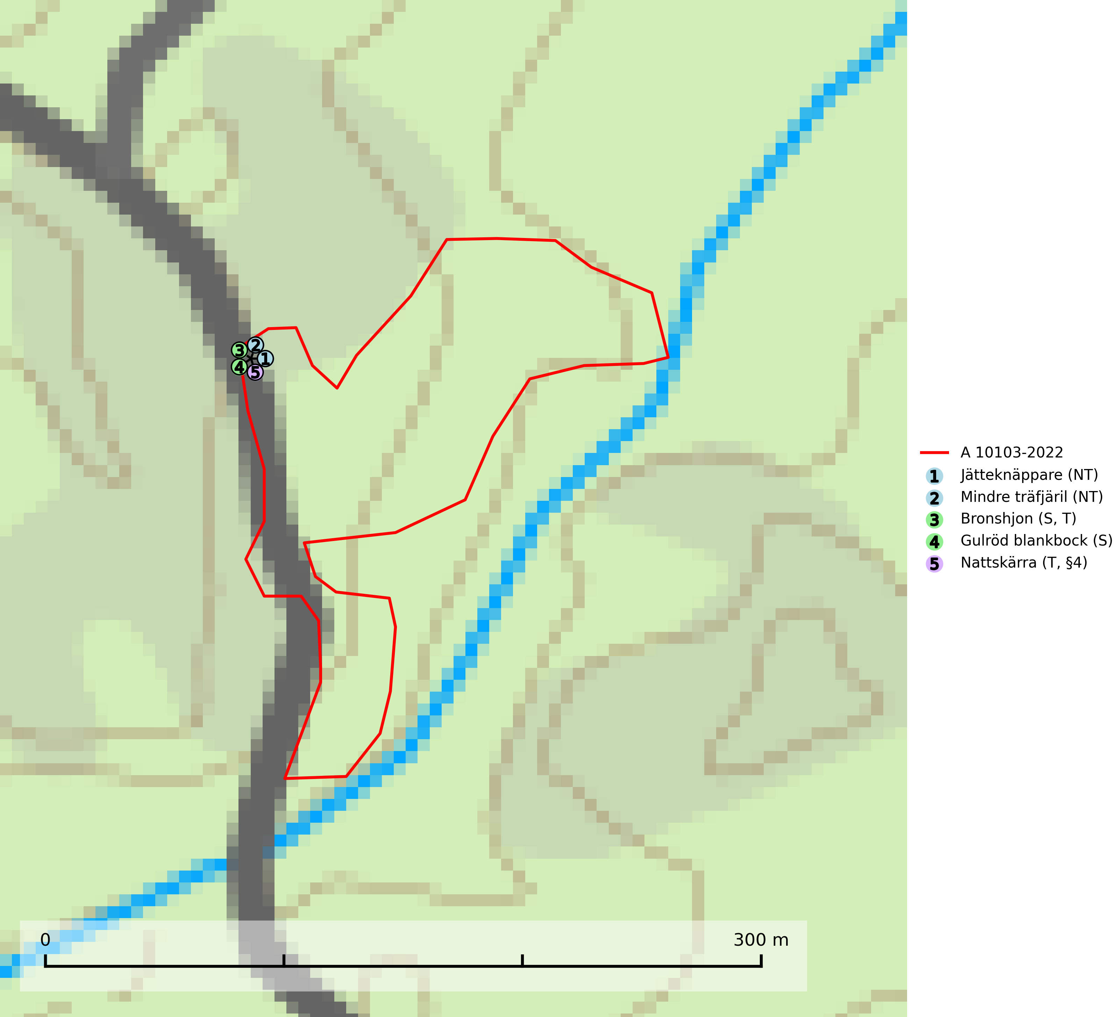
Figur 1. Fyndplatser för naturvårdsarter i avverkningsanmälan. Markörer utan svart kant är placerade på fyndplatsen. Markörer med svart kant är placerade vid sidan av fyndplatsen har ett svart streck som visar fyndplatsens exakta position. Kartans mittpunktskoordinat är N 6337373, E 578868 i SWEREF 99 TM.
I avverkningsanmälan finns fynd av 5 naturvårdsarter, varav 2 är rödlistade, 1 är fridlyst, 2 är typiska (T) och 2 är signalarter (S): jätteknäppare (NT), mindre träfjäril (NT), bronshjon (S, T), gulröd blankbock (S) och nattskärra (T, §4). Se Figur 1.

Tillsynsbegäran
Vi begär härmed att Skogsstyrelsen fattar beslut enligt miljöbalken som säkerställer att skogens höga naturvärden bevaras samt att EU-lagstiftning efterlevs och att artskyddsbrott förhindras.
Vi önskar även ta del av de ställningstaganden och beslut som myndigheten meddelar till följd av aktuell avverkningsanmälan och föreningens inlaga (se 34 § förvaltningslagen).

Naturvårdsarter och fridlysta arter
Nedan följer beskrivningar av de naturvårdsarter och fridlysta arter som har sina livsmiljöer och växtplatser i den avverkningsanmälda skogen. De påträffade naturvårdsarterna är ett tydligt kvitto på att det rör sig om en skog med höga naturvärden.
Jätteknäppare (NT) är en skalbagge vars larvutveckling sker i solexponerade högstubbar av tall, främst i glesa naturskogsbestånd av tall. Fullbildade skalbaggar påträffas främst i juli-augusti, de är nattaktiva och dras till ljus. Arten påverkas negativt av brist på kontinuitetsskog och det föreligger indikation på eller misstanke om populationsminskning. Minskningen avser kvalitén på artens habitat (SLU Artdatabanken, 2026).
Mindre träfjäril (NT) förekommer i främst lite torrare klimatzoner på grövre, särskilt utvalda aspar i ljusa blandskogar och skogsridåer med lång kontinuitet av grova aspträd. I gynnsamma miljöer angrips samma träd under en lång följd av år och dessa träd igenkänns lättare på håll genom att larvens skadegörelse förorsakar savning som gynnar en svart alg. Hårt angripna aspar utvecklar kräftliknande symptom och får en ansvällning av det angripna stampartiet. Det runda kläckhålet är centimeterstort med en puppgång som sträcker sig 20 cm in i trädet. Beroendet av kontinuitet, stora träd och ej sluten skog gör att arten missgynnas i rationellt brukade skogsområden. Eftersom habitatet är kontinuitetsbestånd av äldre grova aspar är artens livsmiljöer idag fragmenterade. Skogsbruket avverkar åtskilliga aspar som är lämpliga eller kan bli det framöver och solitärer som sparas blåser ofta omkull efter några år och blir obrukbara för fjärilen (SLU Artdatabanken, 2024).
Bronshjon är en skalbagge vars larvutveckling sker under grov bark på stammar av döda eller döende barrträd, främst gran, i mindre omfattning tall. Arten är knuten till äldre, naturskogslik granskog med inslag av torkande träd. Bronshjon är typisk art för 9010 Taiga (SLU Artdatabanken, 2025).
Gulröd blankbock är en långhorning vars larvutveckling sker i och under solexponerad, torr bark på döda grenar och stamdelar (ofta 15–30 cm diameter) av lövträd. I Sverige såvitt känt enbart på asp. Arten påverkas negativt av brist på död ved och det föreligger indikation på eller misstanke om populationsminskning (SLU Artdatabanken, 2025).
Nattskärra (§4) hör i ett historiskt perspektiv hemma i utmarkernas glesa, betade skogar, på ljunghedar och brandfält, tallmoar och i anslutning till torra naturbetesmarker i gränsen mot skogen. Numera påträffas arten i första hand i glesa tallskogar på hällmarker, sandfält och kring högmossar. Uppträder ofta i anslutning till hyggen. Hemområdet för häckande nattskärror är enligt brittiska studier 50–200 hektar, men det förekommer att nattskärror flyger över 5 kilometer för att födosöka i särskilt insektsrika miljöer. Nattskärra är fridlyst enligt 4§ artskyddsförordningen, omfattas av bilaga 1 EU:s fågeldirektiv och är typisk art för 9010 Taiga (Skogsstyrelsen, 2016; SLU Artdatabanken, 2025).

EU:s fågeldirektiv
Europeiska unionens medlemsländer är skyldiga att agera i enlighet med EU:s fågeldirektiv där det uttryckligen står att direktivet gäller för fåglar samt för deras ägg, bon och livsmiljöer (artikel 1). Vidare att de åtgärder som vidtas inte får leda till en försämring av den nuvarande situationen beträffande bevarandet av de fågelarter som avses i artikel 1 (artikel 13). Fågeldirektivet är styrande för tillsynsansvariga myndigheters ärendehantering, ställningstaganden och beslutsfattande.

